 | CỘNG HÒA XÃ HỘI CHỦ NGHĨA VIỆT NAM  Độc lập – Tự Do – Hạnh Phúc
BẢNG BÁO GIÁ
Kính gửi Quý khách hàng:
Công ty TNHH Dược Khoa Xanh xin gửi tới Quý khách bảng báo giá sản phẩm như sau:
STT | TÊN SẢN PHẨM | QUY CÁCH ĐÓNG GÓI | GIÁ BÁN LẺ (VNĐ) | HÌNH ẢNH SẢN PHẨM | Chương trình
1 | ELEMIS HỘP 200ML  (Tắm gội trẻ em thảo dược)  Diệp lụcc tố (Chlorophyl)  Papain  Dịch chiết chè xanh  Dịch chiết kinh giới  Dịch chiết khổ qua  Tinh dầu sả chanh | Hộp 1 lọ x 200ml | 150.000 | 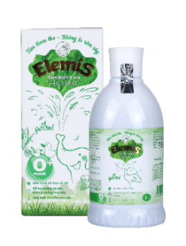 | 14 tặng 2
2 | ELEMIS HỘP 350ML  (Tắm gội trẻ em thảo dược)  Diệp lục tố (Chlorophyl)  Papain  Dịch chiết chè xanh  Dịch chiết kinh giới  Dịch chiết khổ qua  Tinh dầu sả chanh | Hộp 1 lọ x 350ml | 210.000 |  | 10 tặng 2
3 | ELEMIS HỘP 500ML  (Tắm gội trẻ em thảo dược)  Diệp lục tố (Chlorophyl)  Papain  Dịch chiết chè xanh  Dịch chiết kinh giới  Dịch chiết khổ qua  Tinh dầu sả chanh | Hộp 1 lọ x 500ml | 275.000 | 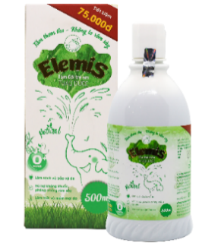 | 12 tặng 2
4 | GEL TẮM GỘI THẢO DƯỢC ELEMIS GOLD  Dịch chiết Kim ngân  Dịch chiết Hương nhu  Dịch chiết chè xanh  Tinh dầu mùi  Tinh dầu Sả chanh  Papain | Hộp 1 lọ x 220ml | 220.000 | 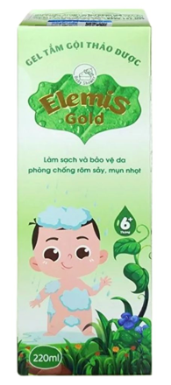 | 8 tặng 2
5 | GẠC RƠ LƯỠI ELEMIS HƯƠNG DƯA LƯỚI  (Giúp phòng tránh và hỗ trợ điều trị hiệu quả các vấn đề răng miệng ở trẻ)  Dịch chiết rau ngót  Dịch chiết chè xanh  Dịch chiết Hẹ  Xylitol  Nacl  Hương dưa lưới | Hộp 30 gói | 115.000 | 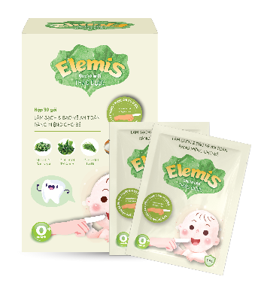 | 10 tặng 3
6 | GẠC RƠ LƯỠI ELEMIS KHÔNG MÙI  (Giúp phòng tránh và hỗ trợ điều trị hiệu quả các vấn đề răng miệng ở trẻ)  Dịch chiết rau ngót  Dịch chiết Cúc La Mã  Dịch chiết Hẹ  Xylitol  Nacl | Hộp 30 gói | 115.000 | 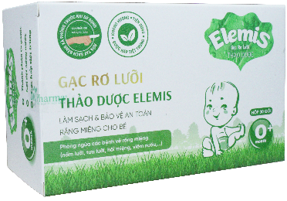 | 10 tặng 2
7 | KEM BÔI DA ELEMIS 30g  (Giúp dưỡng ẩm, kháng khuẩn, hỗ trợ điều trị hăm tã, rôm sảy, mụn nhọt)  Tinh chất ngải cứu: Giúp bảo vệ da bé khỏi các tác nhân gây hại từ môi trường  -Dịch chiết rau má: Làm dịu nhanh chóng các vết rôm sảy, mẩn ngứa hay kích ứng,  -Aquaxyl: Thành phần dưỡng ẩm tiên tiến giúp cấp ẩm sâu | Hộp 1 tuýp x 30g | 115.000 | 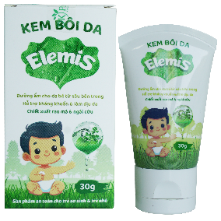 | 10 tặng 2
8 | DẦU MASSAGE ORIKY  (Dùng massage giúp bé thư giãn, ngủ ngoan hơn và làm mềm, dưỡng ẩm da)  Dầu cám gạo  Dầu Hạnh Nhân  Dầu Hạt Nho  Chiết xuất dầu dừa (Capric Triglyceride)  Vitamin E Và BHT  Tinh dầu Tràm gió | Hộp 1 lọ x 60ml | 135.000 | 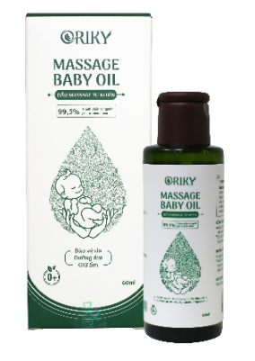 | 10 tặng 2
9 | BỌT RỬA TAY ELEMIS  (Giúp làm sạch và hỗ trợ kháng khuẩn)  Chiết xuất Trà xanh  Chiết xuất Cúc La Mã  Tinh dầu Sả chanh  Bộ dưỡng ẩm kép Aquaxyl – Glycerin – Lô hội  Cocamidopropyl Betaine (Dehyton) | Chai 250ml | 245.000 | 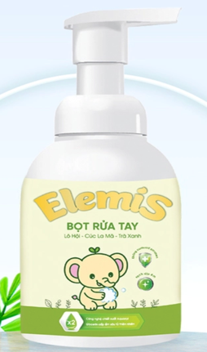 | 5 tặng 1
10 | XỊT MUỖI ELEMIS  (Đuổi muỗi và hỗ trợ làm dịu, tan vết muỗi đốt)  Tinh dầu xả Java  Tinh dầu Sả chanh  Tinh dầu Bạch đàn chanh  An tức hương  Ethanol 96%, Polyethylene glycol 400, Vanillin | Hộp 1 lọ x 50ml | 90.000 | 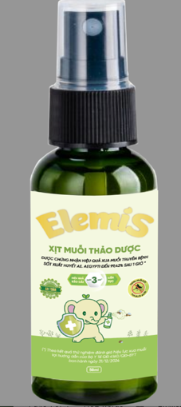 | 5 tặng 1
10 |  | Hộp 1 lọ x 120ml | 195.000 |  | 5 tặng 1
11 | CURMILK  (TPCN, cốm lợi sữa hỗ trợ lợi sữa, tăng tiết sữa, giảm nguy cơ tắc tuyến sữa ở phụ nữ sau sinh và đang cho con bú).  Curcumin………………………..100mg  Lá chùm ngây………………..…….10g  Thông thảo……………………….…5g  Sữa bột ít béo, natribenzoat, natri saccharin vừa đủ 1 gói | Hộp 20 gói x 5g | 235.000 | 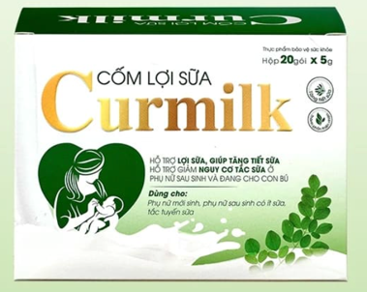 | 7 tặng 1
12 | YAOCARE WOMEN  (Dung dịch vệ sinh phụ nữ giúp làm sạch, hỗ trợ điều trị các bệnh phụ khoa, viêm nhiễm, nấm ngứa)  Tinh chất nghệ đắng (Curcuma comosa axtract)  Lá trầu không (Piper betle)  Lô hội (aloe vera)  Bạch đồng nữ (Clerodendron gragrans)  Tinh dầu oải hương (Lavandula Angusttifolia oil) | Hộp 1 lọ x 100ml | 135.000 | 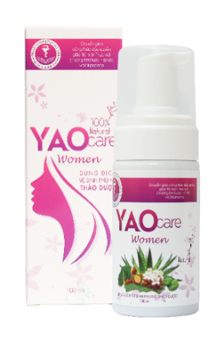 | 7 tặng 1
13 | DAO’SPA MAMA  (Dung dịch xông tắm. Tăng cường sinh lực, phục hồi sức khỏe cho phụ nữ sau sinh)  Dịch chiết Cơm cháy (Sambucus javanica extract)  Dịch chiết Hoa ông lão (Clematis uncinata extract)  Dịch chiết Liên đằng hoa nhỏ (Illigera parviflora extract)  Dịch chiết Chùa dù (Elsholtzia penduliflora extract)  Dịch chiết Màng tang (Litsea cubeba extract) | Hộp 3 lọ x 250ml | 385.000 | 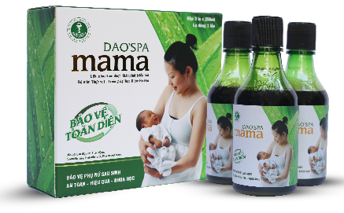 | 7 tặng 1
Báo giá áp dụng từ ngày 01/04/2025

